Треугольник – 11
Автор: Александр Заколодный, Украина
Новый маршрут на Треугольник «Звездный» 6А
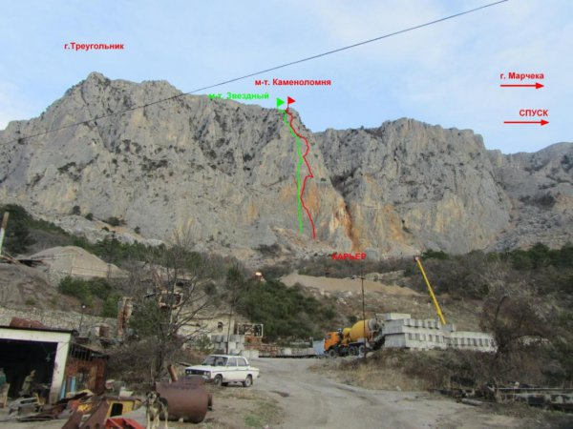

Сразу скажу о мотивации прохождения этого маршрута:
- ходить новое и для себя
- почтить друга
- чемпионат Украины по альпинизму, но это как сопутствующая опция.
Почему первопроход – многие из сложных Крымских маршрутов я ходил, и повторять их нет ни какого желания. Конечно, далеко не все, но по мне так первопроход, даже если он и уступает в сложности намного лучше пройденного маршрута!
Выбор на этот бастион пал не случайно - хотя я и изучал новые стены, а именно правее Морчеки, но ничего подобного не нашел. Кстати там классные вертикальные стены по три, четыре, а может и больше веревок.
Так вот на этот бастион в декабре 2011 году мы сходили маршрут, тогда у нас получилась «Каменоломня» 5Б, та линия обходила все сложные места, и потенциал бастиона остался неиспользованным. Тогда я был со своим другом Димой Коняевым, который летом 2013 погиб под Нанго-Парбатом.
Стиль восхождения. Кто-то скажет, какой там стиль в Крыму, бери да лезь. Но зимой в Крыму бывает по разному. Конечно можно просидеть месяц дождаться +10 и за пару часов залезть. Но мы люди рабочие и приезжаем когда есть возможность, на пару дней и погода в эти дни почему-то не балует. Это я все к тому, что логично было-бы обработать пару веревок и на следующий день залезть. Но нет, рамки чемпионата ставят нас в ситуацию, когда надо лезть «фаст лайт» быстро и легко. А как тут быстро лезть, когда снег, дождь, мороз - вот и пришлось нам ночевать стильно, без спальника и с костром.
Подытожу что получилось:
Линия получилась диретисимой бастиона.
- Сложность некоторых участков реально А3+(может и А4). Очень похоже на первые веревки маршрута Крицука на пик Одеса 4810.
- Опасность - по моим меркам аш зашкаливает.
- Стиль - легче не придумаешь.
- Скорость - это конечно не чемпионат мира - одновременно не лезли, но лезли быстро.
Теперь дело за нашими уважаемыми судьями, может в этот раз, здравый смысл будет преобладать над новейшими методиками судейства.
Маршрут назвали «Звёздный» по причине морозно и звездной ночи. Когда побеждал в себе дрожь, то взору открывалась картина – заснеженный карьер, зуб, огни на фоне моря и звездного неба. Романтика Крымского альпинизма! «Этот маршрут посвящается моему другу Диме Коняеву погибшему под Нанго-Парбатом».
Техническое описание маршрута по участкам.
Маршрут начинается левее маршрута «Каменоломня» (большого угла), ориентир нависание на сером рельефе.
R0-R1 (40м,VI,A2+). Верх по тонкой щели, вначале по рыжему затем по серому рельефу. Станция в углу, есть шлямбур.
R1-R2 (43м,VI,A2).Верх по расчленённому и живому рельефу. Станция немного левее большого угла на светлом рельефе, (это место самое защищённое).
R2-R3 (42м,VI,A3+-А4).Верх по щели (ориентир левая грань белого пятна). По грани вверх под карниз (топорики, рельефные скайхуки). Далее верх по живому и очень хрупкому отколу. Станция в основании монолитного внутреннего угла. Этот участок очень опасный, так как есть вероятность отколоть огромную нашлепку.
R3-R4 (45м,VI,A2+).Верх по углу. Станция в мульде с деревом.
R4-R5(35м,VI,A2).Вправо по полке 5 метров, затем верх по разрушенному углу. Станция на большой полке. Возможна ночёвка.
R5-R6 (30м,VI,A2).Влево-верх по наклонной плите к вертикальной щели 10 метров. Затем верх по щели наверх откола 25 метров. Станция ниже верха откола.
R6-R7 (50м,VI,A3).Верх-влево по гладкой плите ориентир шлямбур 6 метров, (рельефные скайхуки). Затем верх во внутренний угол под нависание. Нависание обходиться вправо на полку. Станция на втором дереве.
R7-R8 (50м,V+). От дерева влево в угол. Далее верх по углу на полку по полке влево на большое дерево. Станция на дереве.
R8-R9 (48м, I). Влево в осыпной кулуар. Станция с правой стороны.
R9-R10 (50м, II). Верх по положительному углу. Затем вправо на большое дерево. Станция на дереве.
R10-R11 (50м, III). Влево-верх по разрушенным скалам. Станция на дереве.
Далее по не крутому осыпному склону на яйлу.

